Инструкция по включению макросов для Microsoft Word 2007:
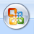
- Запустить WORD 7
- Кликнуть по значку
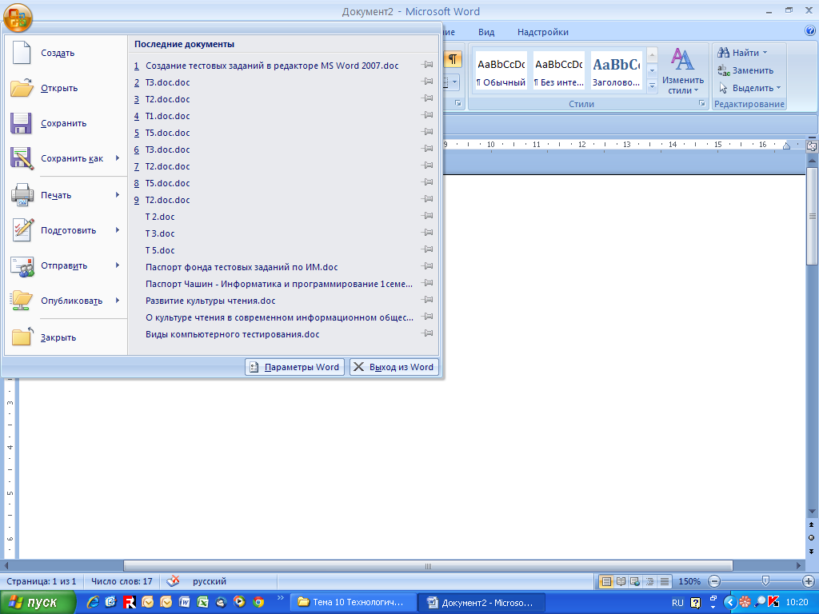
- Выбрать пункт «Параметры WORD:
- Далее «Центр управления безопасностью
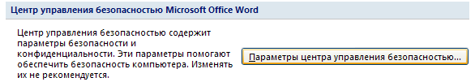
- Далее «Параметры Центра управления безопасностью»:
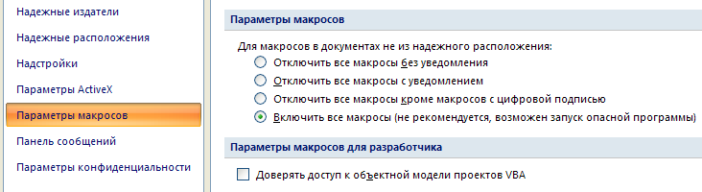

Инструкция по включению макросов для Microsoft Word 2010:
- Запустить WORD 2010
- Открыть вкладку «Файл», затем выбрать пункт «Параметры»
- В открывшемся окне выбрать «Центр управления безопасностью»
- Кликнуть по кнопке

Инструкция по включению макросов для Microsoft Word 2003:
- Запустить WORD 2003
- Открыть вкладку «Сервис», выбрать «Параметры», затем открываем вкладку «Безопасность»
- Нажимаем кнопку «Защита от макросов»
- В открывшемся окне выбираем «Низкая» и нажимаем кнопку OK.

